|  |  |  |
| --- | --- | --- |
| *darwin0* | ***Biologie erforscht das Leben*** |  |

***Übungsaufgaben – Heftführung - Test***

***Hinweise:***

*1. Für die Übungsaufgaben haben wir als Kontrollgerät einen mini-LÜK-Kasten eingesetzt. Viele SuS kennen ihn aus der Grundschule. So lange die Schulen so schlecht für einen kurzfristigen Einsatz digitaler Medien für einzelne SuS ausgestattet sind – und laptop-Klassen sind noch nicht überall die Regel – so lange bewährt sich diese Möglichkeit, SuS eine sehr direkte Rückmeldung über ihren Lernerfolg zu geben. Die Übungsaufgaben vertiefen die im Unterricht erarbeiteten Themen und haben gleichzeitig wiederholende Funktion. Das jeweils typische Plättchenmuster, das das korrekte Ergebnis aufzeigt, dient der eigenständigen Lernkontrolle und kann ggf. korrigiert werden.*

*Die SuS können bspw. auch in einer Vertretungsstunde die LÜK-Kästen zur Hand nehmen und entscheiden, welche Übungsaufgabe sie lösen wollen, um ggf. Wissenslücken zu schließen.*

*2. Am Ende der Reihe heften die SuS ihre Arbeitsblätter aus dem Hefter auf einen Heftstreifen. Dadurch kommt das im Heft zu oberst liegende Blatt ganz nach unten zu liegen und das Titelblatt liegt schließlich ganz oben. Dabei können die SuS bereits die Reihenfolge der Seiten kontrollieren.   
Die Eltern sollen ebenfalls die Heftführung der SuS begutachten, da sie zu Beginn des Unterrichts unterschrieben haben, dass sie die Heftführung ihrer Kinder begleiten. Sie erhalten somit einen Eindruck von der Vollständigkeit, Sauberkeit und Ordnung der Heftführung der SuS und können ggf. einzelne Kritikpunkte anführen. Die eingeforderte Einigung auf eine gemeinsame Einschätzung regt die Rückmeldefreudigkeit durchaus an. Dazu sollte die Lehrperson dann auch Stellung nehmen, ohne jedes Heft Seite für Seite durchzukorrigieren.*

*3. Der hier vorgeschlagene Test überprüft (in zwei parallelen Versionen) Kompetenzen aus dem Bereich des Umgangs mit Fachwissen. Am Ende der Unterrichtseinheit kann dieser eingesetzt werden. Den SuS wird so verdeutlicht, ob sie die Gesamtzusammenhänge verstanden haben und an welcher Stelle ggf. Wissenslücken zu schließen sind bzw. geforderte Kompetenzen (im Umgang mit Fachwissen) nicht vollständig erreicht wurden. Gleichzeitig erhalten die SuS eine Rückmeldung über die Übereinstimmung bzw. Diskrepanz zwischen eigener Einschätzung und erreichtem ergebnis. Auffälligkeiten in diesem Bereich sollten auch rückgemeldet werden.*

*Mithilfe der mini-LÜK-Kästen kann eine Wiederholung/Vertiefung erfolgen. Des Weiteren erhält die Lehrperson eine Rückmeldung, ob es noch grundsätzliche Verständnisschwierigkeiten gibt, die man im weiteren Unterrichtsverlauf ggf. durch unterstützende Materialien erneut vertiefen bzw. wiederholen sollte.*

|  |  |  |
| --- | --- | --- |
| *darwin* | ***Biologie erforscht das Leben*** |  |

***Biologinnen und Biologen messen verschiedene Größen***

*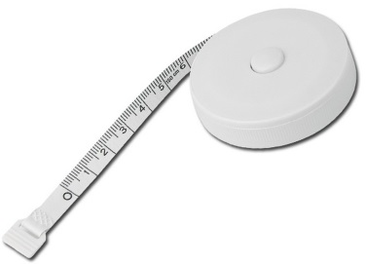Biologinnen und Biologen bestimmen z.B. die Länge des Weges, den ein Zugvogel zu seinem Winterquartier im Süden zurücklegt, und das können mehrere tausend Kilometer sein. Sie messen die Länge von Dinosaurierknochen, die sie ausgegraben haben. Das Messinstrument zur Längenbestimmung ist* ***(1)***

*und die Maßeinheit für die Länge ist* ***(2).***

*Jedes Messinstrument hat eine Zahleneinteilung, die Skala.*

*Bei deinem Lineal beginnt diese Skala bei 0 und geht bis 30, jeder große Strich bedeutet: 1 Zentimeter (= cm).*

*Der Abstand zwischen den kleinen Strichen beträgt 1* ***(3).***

*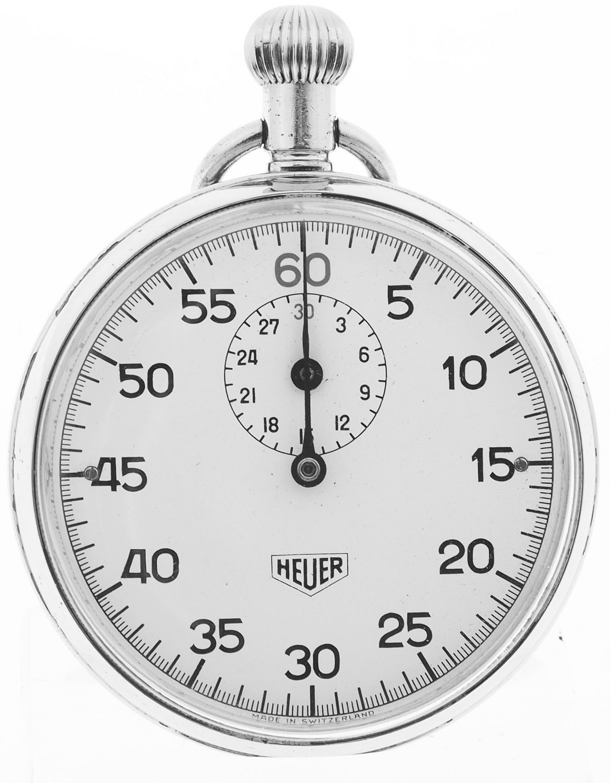Wenn Biologen* ***(4)*** *messen, dann benutzen sie meistens – wie auch die Sportler – eine Stoppuhr als Messinstrument.*

*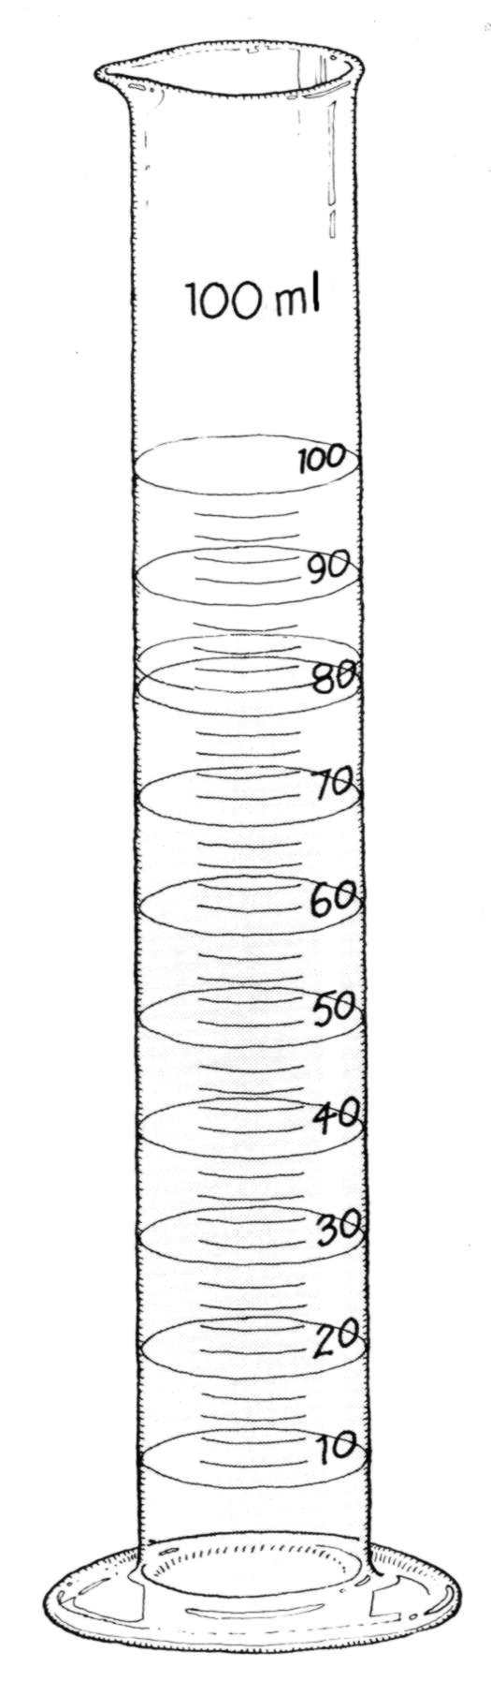Die Maßeinheit ist hier* ***(5).*** *Bei einer Stoppuhr beginnt die Skala bei 0 und geht bis 60, jeder Strich bedeutet: 1 Sekunde (s).*

*Auf einer Armbanduhr bedeutet jeder Strich* ***(6).***

*Wenn Biologinnen und Biologen wissen möchten, wie viel Flüssigkeit sich in einem Gefäß befindet oder wie viel Gas in einen Raum passt, dann bestimmen sie die Größe dieses Raumes, also sein* ***(7).*** *Sie messen, wie viel Flüssigkeit in die Harnblase oder wie viel Luft in die Lunge eines Lebewesens passt.*

*Die Maßeinheit ist hier* ***(8)*** *und das Messinstrument ist* ***(9).***

*Bei einem Messzylinder beginnt die Skala unten bei 0 und geht – je nach Größe - bis 100 ml, 250 ml oder auch mehr. Jeder Strich bedeutet meistens:*

*1 Milliliter. 1000 Milliliter sind ein Liter; und so viel passt in eine Getränkeflasche.*

*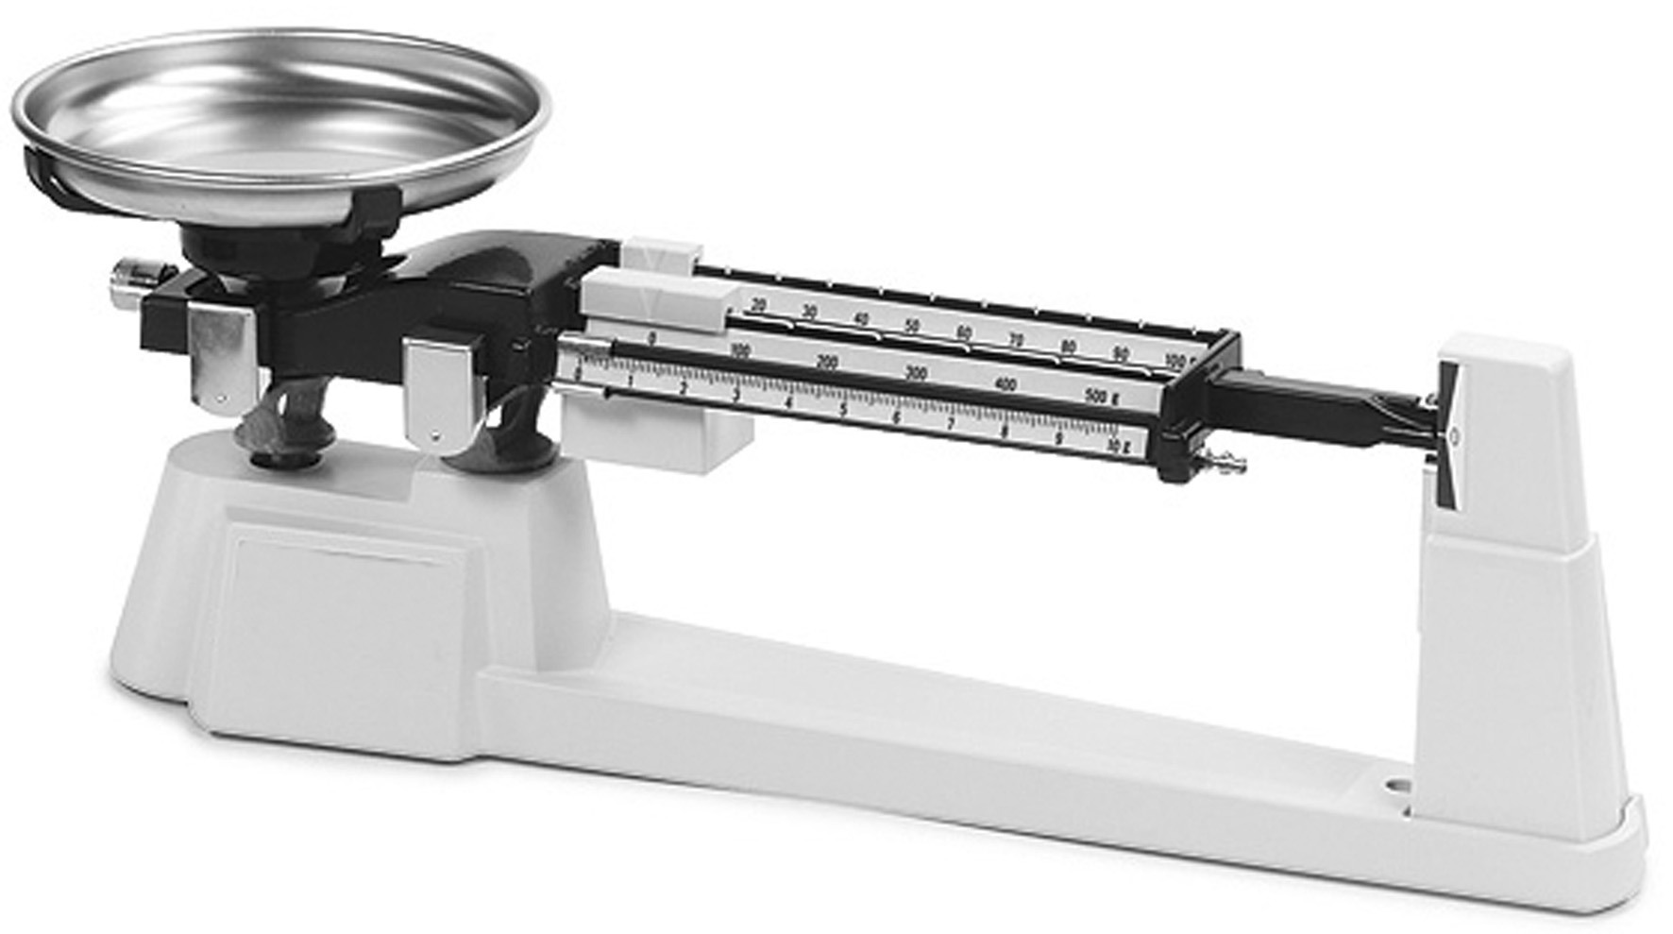Wie schwer ist der Stoßzahn eines Elefanten oder die Feder eines Vogels? Biologinnen und Biologen bestimmen sehr unterschiedliche* ***(10).***

*Sie nutzen dazu als Messinstrument* ***(11).***

*Die Maßeinheit für die Masse ist* ***(12)***

*und dieses hat 1000 g (Gramm).*

|  |  |  |  |  |  |  |  |
| --- | --- | --- | --- | --- | --- | --- | --- |
| *Lösung* | *Feld* |  | *Lösung* | *Feld* |  | *Lösung* | *Feld* |
| *der Messzylinder* | *1* | *Massen* | *5* | *das Meter* | *9* |
| *die Sekunde* | *2* | *Volumen* | *6* | *eine Minute* | *10* |
| *das Liter* | *3* | *die Waage* | *7* | *das Metermaß* | *11* |
| *das Kilogramm* | *4* | *Millimeter (mm).* | *8* | *die Zeit* | *12* |

|  |  |  |
| --- | --- | --- |
| *01-1_anfang* | *01-2_erster-schritt* | *01-3_lösungsmuster* |
| *Lege die Plättchen so hin.* | *Erster Lösungsschritt* | *Lösungsmuster* |

|  |  |  |
| --- | --- | --- |
| *darwin* | ***Biologie erforscht das Leben*** |  |

***Kannst du Diagramme ablesen?***

*Die Umfrage nach den Lieblingsfarben hat in einer Klasse folgendes Ergebnis gebracht:*

|  |  |  |  |  |  |  |
| --- | --- | --- | --- | --- | --- | --- |
| ***(1)*** *Welches ist die beliebteste Farbe?* | | | | | | |
| *Lösung* | *blau* | *rot* | *gelb* | *grün* | *lila* | *orange* |
| *Feld* | *3* | *4* | *5* | *6* | *7* | *8* |

|  |  |  |  |  |  |  |
| --- | --- | --- | --- | --- | --- | --- |
| ***(2)****Welche Farbe wurde am seltensten gewählt?* | | | | | | |
| *Lösung* | *blau* | *rot* | *gelb* | *grün* | *lila* | *orange* |
| *Feld* | *5* | *6* | *7* | *8* | *9* | *10* |

|  |  |  |  |
| --- | --- | --- | --- |
| ***(3)*** *Welche Farben wurden gleich häufig gewählt?* | | | |
| *Lösung* | *rot-grün* | *gelb-orange* | *rot-lila* |
| *Feld* | *10* | *11* | *12* |

|  |  |  |  |
| --- | --- | --- | --- |
| ***(4)*** *Wie viele Schüler wählten orange als Lieblingsfarbe?* | | | |
| *Lösung* | *2 Schüler* | *3 Schüler* | *4 Schüler* |
| *Feld* | *2* | *4* | *6* |

|  |  |  |  |
| --- | --- | --- | --- |
| ***(5)*** *Wie viele Schüler sind in der Klasse?* | | | |
| *Lösung* | *28 Schüler* | *29 Schüler* | *30 Schüler* |
| *Feld* | *10* | *8* | *6* |

|  |  |  |
| --- | --- | --- |
| *01-1_anfang* | *02-2_erster-schritt* | *02-3_lösungsmuster* |
| *Lege die Plättchen so hin.* | *Erster Lösungsschritt* | *Lösungsmuster* |

|  |  |  |  |  |
| --- | --- | --- | --- | --- |
| ***(6)*** *Wie viele Schüler mögen Vierbeiner?* | | | | |
| *Lösung* | *14 Schüler* | *15 Schüler* | | *16 Schüler* |
| *Feld* | *10* | *8* | | *9* |
|  | | | | |
| ***(7)*** *Welches Tier wurde am häufigsten genannt?* | | | | |
| *Lösung* | *Löwe* | *Adler* | | *Hund* |
| *Feld* | *10* | *9* | | *11* |
|  | | | | |
| ***(8)*** *Welches Tier wurde nur 1 Mal genannt?* | | | | |
| *Lösung* | *Goldfisch* | *Hai* | | *Flamingo* |
| *Feld* | *1* | *2* | | *3* |
|  | | | | |
| ***(9)*** *Welches Tier ist beliebter: Hund oder Wal?* | | | | |
| *Lösung* | *Hund* | | *Wal* | |
| *Feld* | *11* | | *9* | |
|  | | | | |
| ***(10)*** *Welche Tiere sind gleich beliebt?* | | | | |
| *Lösung* | *Pinguin und Pferd* | | *Pinguin und Hai* | |
| *Feld* | *5* | | *9* | |
|  | | | | |
| ***(11)*** *Wie viele Tiere mit 2 Beinen wurden gewählt?* | | | | |
| *Lösung* | *sieben* | | *neun* | |
| *Feld* | *2* | | *5* | |
|  | | | | |
| ***(12)*** *Welches Tier ist beliebter: Hund oder Pinguin?* | | | | |
| *Lösung* | *Hund* | | *Pinguin* | |
| *Feld* | *5* | | *2* | |

*Die Umfrage nach den Lieblingstieren hatte folgendes Ergebnis:*

|  |  |  |
| --- | --- | --- |
| *darwin* | ***Biologie erforscht das Leben*** |  |

***Das Kerzen-Experiment (1)***

|  |  |
| --- | --- |
| *Lösung* | *Feld* |
| *Vorwissen* | *8* |
| *Vermutung* | *11* |
| *Beobachtung* | *10* |
| *Experiment* | *6* |
| *Frage* | *7* |

*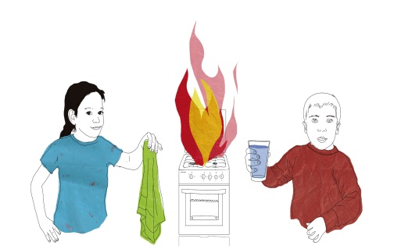Paul und Sema berichten von einem Feuer, das gestern beinahe ihre ganze Küche in Brand gesetzt hätte. Sie hatten Fett in einer Pfanne erhitzt. Plötzlich hatte die Pfanne in Flammen gestanden, die einen halben Meter hoch schlugen. Sema hatte blitzschnell ein Küchenhandtuch gegriffen und es über die Pfanne geworfen. Beide konnten beobachten, wie das Feuer sofort ausging. Paul hätte es richtiger gefunden, mit der Pfanne zum Spülbecken zu gehen und das Feuer mit Wasser zu löschen.*

*Als die beiden am nächsten Tag von dieser ...* ***(1)*** *in der Schule erzählen, sagt Anja, deren Vater Feuerwehrmann ist: „Wisst ihr denn nicht, dass jedes Feuer Luft braucht, um zu brennen? Warum pustet man denn in die Grillkohle, wenn sie droht auszugehen? Mein Vater sagt: Wenn man ein Feuer löschen will, muss man ihm die Luft wegnehmen, man muss es ersticken!“ Durch diese Informationen verfügen sie jetzt bereits über einiges an ...* ***(2).***

*Paul, der es jetzt ganz genau wissen will, formuliert daraufhin eine naturwissenschaftliche ...* ***(3)****: „Brennt ein Feuer länger, wenn es mehr Luft zur Verfügung hat?“ Sema hat dazu eine ...* ***(4)****: „Ein Feuer, das doppelt so viel Luft bekommt, brennt auch doppelt so lange.“*

*Die beiden beschließen, das genauer zu untersuchen. Sie machen deshalb ein ...* ***(5)****. Dabei* klären sie zunächst, welche Materialien sie brauchen und wie sie vorgehen wollen.

**Das brauchen sie (Planung):**

|  |  |  |
| --- | --- | --- |
| * Teelicht | * Feuerquelle (Lehrer) | * Stoppuhr |
| * Glasgefäße mit unterschiedlichem Volumen (also einer unterschiedlichen Luftmenge) | | |

|  |  |
| --- | --- |
| Lösung | Feld |
| ... halten sie die Stoppuhr an. | 3 |
| ... tragen den Wert (5 s) in eine Tabelle ein. | 4 |
| ... hat mehr als das doppelte Volumen des kleinen Glases. | 5 |
| ... setzen sie die Stoppuhr in Gang. | 7 |
| ... hat genau das doppelte Volumen des kleinen Glases. | 9 |
| ... füllen sie das Glas bis zum Rand mit Wasser. | 10 |
| ... hat weniger als das doppelte Volumen des kleinen Glases. | 12 |

**So gehen Sema und Paul vor:**

Sie müssen zunächst herausfinden, welches der Gläser doppelt so viel Luft enthält wie das kleine Glas, mit dem sie ihr Experiment beginnen. Dazu ... **(6)**.

Sie füllen dann diese Wassermenge in ein größeres Glas um. Als sie eine zweite Füllung nachgießen, ist das Glas immer noch nicht ganz voll. Dieses Glas ... **(7).**

Als sie das bei dem nächsten Glas versuchen, läuft ihnen das Glas bei der zweiten Füllung über. Dieses Glas ... **(8).** Schließlich finden sie ein Glas, bei dem die zweite Füllung genau bis zum Rand des Glases geht. Dieses Glas ... **(9).**

Jetzt lassen sie das Teelicht anzünden. In dem Augenblick, in dem sie das kleine Glas über das Teelicht stülpen, ... **(10).** Sie beobachten die Flamme und in dem Augenblick, in dem die Flamme erlischt, ... **(11).** Sie lesen die Zeit in Sekunden ab und ... **(12).**

|  |  |  |
| --- | --- | --- |
| 01-1_anfang | 03-2_erster-schritt | 03-3_lösungsmuster |
| Lege die Plättchen so hin. | Erster Lösungsschritt | Lösungsmuster |

|  |  |  |
| --- | --- | --- |
| darwin | **Biologie erforscht das Leben** |  |

**Das Kerzen-Experiment (2)**

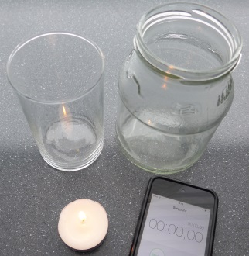Sema und Paul untersuchen die Vermutung: „Ein Feuer, das doppelt so viel Luft bekommt, brennt auch doppelt so lange.“ Dazu haben sie zwei Gläser genommen, von denen das eine ein doppelt so großes Volumen hat als das andere. Als sie die Zeit gestoppt haben, bis die Kerze unter dem Glas mit dem kleinen Volumen ausging, waren 5 Sekunden vergangen.

|  |  |
| --- | --- |
| Lösung | Feld |
| ... einen Zentral- oder Durchschnittwert zu bestimmen. | 8 |
| ... die Messungen einige Male zu wiederholen. | 9 |
| ... lesen sie einen Wert von 9 s auf der Stoppuhr ab. | 11 |
| ... dass ihre Vermutung richtig war. | 12 |

Jetzt wiederholen sie die Messung mit dem großen Glas. Hier sollte die Flamme also doppelt so lange, d.h. 10 Sekunden lang, brennen. Als sie dieses Mal die Zeit stoppen, ... **(1).**

Haben sie falsch gemessen oder stimmt ihre Vermutung nicht? Sema und Paul beschließen, ... **(2).** Erst dann sind sie in der Lage, ... **(3).**

Als sie jetzt feststellen, dass im großen Glas die Kerze in den meisten Fällen doppelt solange brennt wie in dem kleinen Glas, wissen sie, ... **(4).**

|  |  |  |  |  |  |
| --- | --- | --- | --- | --- | --- |
| Volumen in ... **(5)** | | |  | Lösung | Feld |
| kleines Glas | großes Glas | | 7 | 1 |
| 100 | ... **(6)** | | ml | 4 |
| Zentralwert in ... **(7)** | | | Sekunden | 6 |
| ... **(8)** | | 14 | 200 | 10 |

**So sieht das**

**Ergebnis von Sema und Paul aus:**

|  |  |
| --- | --- |
| Lösung | Feld |
| Feuer braucht Luft, um zu brennen. | 5 |
| Ein Feuer, das doppelt so viel Luft bekommt, brennt auch doppelt so lange. | 12 |
| Brennt ein Feuer länger, wenn es mehr Luft zur Verfügung hat? | 11 |
| Ein Feuer lässt sich mit einer Decke löschen. | 9 |

**So haben Sema und Paul gearbeitet:**

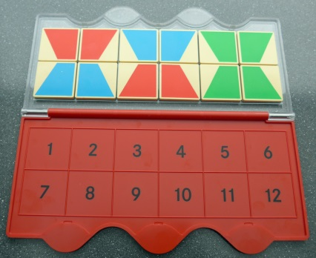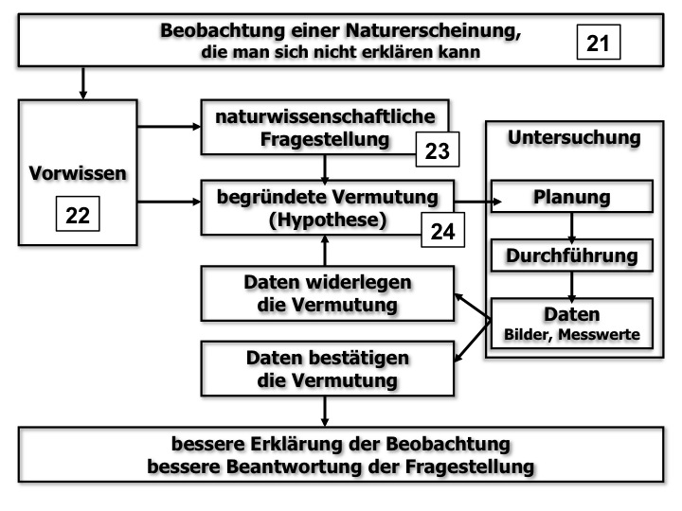

**12**

**10**

**11**

**9**

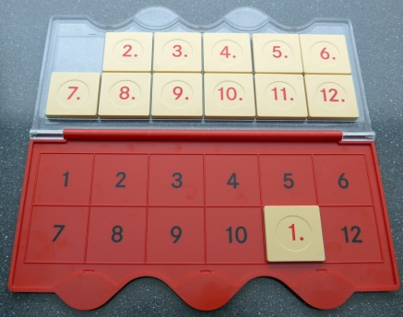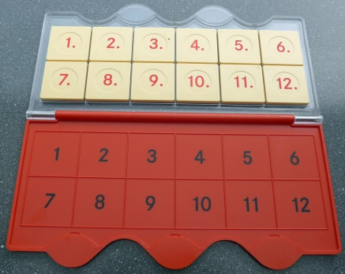

Lege die Plättchen so hin. Erster Lösungsschritt Lösungsmuster

|  |  |  |  |  |
| --- | --- | --- | --- | --- |
|  | |  |  | |
|  | |  |  | |
| darwin | **Biologie erforscht das Leben** | | |  |

**Heftführung von: \_\_\_\_\_\_\_\_\_\_\_\_\_\_\_\_\_\_\_\_\_\_\_\_\_\_\_\_\_**

|  |  |  |
| --- | --- | --- |
| Mein Kind und ich sind mit der Bearbeitung der einzelnen Seiten  (bitte ankreuzen) | eher zufrieden | eher un-zufrieden |
| Titelblatt  (*beschriftet und gestaltet*) | **☺** | **☹** |
| Inhaltsverzeichnis  (*sauber und lesbar,* *vollständig, alle Seiten durchnummeriert*) | **☺** | **☹** |
| AB Beachte die Anweisungen  *(vorhanden)* | **☺** | **☹** |
| AB Wir beobachten Mehlwürmer  (*Beobachtungen an Raupe, Puppe und Imago)* | **☺** | **☹** |
| AB Beobachtung und Vermutung  (*4 Beobachtungen richtig herausgefunden*) | **☺** | **☹** |
| AB Arbeitsschritte eines Forschers (1)  (*6 Schritte in der richtigen Reihenfolge*) | **☺** | **☹** |
| AB Arbeitsschritte eines Forschers (2)  *(7 Zahlen richtig zugeordnet)* | **☺** | **☹** |
| „Warum die Schwebfliege der Wespe zum Verwechseln ähnlich sieht.“  *(eigener Text nach einer Internetrecherche)* | **☺** | **☹** |
| AB Biologinnen und Biologen messen verschiedene Größen  *(vorhanden)* | **☺** | **☹** |
| AB Das Kerzenexperiment  *(Arbeitsschritte, Wertetabelle, Text zur Auswertung)* | **☺** | **☹** |
| AB Wir stellen Unterschiede fest  *(vollständig ausgefüllt)* | **☺** | **☹** |
| AB Strichlisten und Häufigkeiten *(vollständig ausgefüllt)* | **☺** | **☹** |
| AB Wir zeichnen Unterschiede auf *(Text richtig ergänzt, Unterschiede richtig benannt)* | **☺** | **☹** |
| Säulendiagramme für Haarfarbe und Lieblingstiere *(richtig gezeichnet)* | **☺** | **☹** |
| AB Die Kleinsten und die Größten *(Säulendiagramm richtig gezeichnet)* | **☺** | **☹** |
| AB Wir werten Daten aus (2 Aufgaben)  (*richtig gelöst*) | **☺** | **☹** |
| AB Was zeigt das Säulendiagramm?  (*richtig gelöst*) | **☺** | **☹** |
| AB Alle Lebewesen bestehen aus Zellen  *(Zeichnung mit 3 Beschriftungen)* | **☺** | **☹** |
| AB Insekten entwickeln sich  (*richtig beschriftet*) | **☺** | **☹** |
| Summe: |  |  |
|  |
| Unterschrift der Eltern |

N N Ort, den ...

Liebe Eltern,

im Fach Biologie haben wir die erste Unterrichtsreihe des Jahres fast abgeschlossen und Sie können sich selbst überzeugen, wie viel Ihr Kind in den letzten Wochen geschafft hat. Damit Sie sich selbst einen Überblick verschaffen können, bitte ich Sie, Ihr Kind beim Sortieren seiner Unterrichtsmaterialien zu unterstützen und zu kontrollieren.

Dazu finden Sie auf der Rückseite dieses Schreibens eine Übersicht über alle Materialien.

Lassen Sie Ihr Kind nun alle Blätter auf einen leeren Heftstreifen umsortieren, sodass das Arbeitsblatt „Insekten entwickeln sich“, das jetzt im Heft ganz oben liegt, später ganz unten als letztes Blatt zu liegen kommt; das oberste Blatt ist dann das Titelblatt.

Das Informationsblatt zur Heftführung sollte im Biologie-Schnellhefter verbleiben, denn es gilt ja auch noch für die nächsten Unterrichtsreihen.

Wenn Sie dann zusammen mit Ihrem Kind die Seiten noch einmal durchgehen, dann sollten Sie für jede Seite gemeinsam entscheiden, ob Sie mit der Bearbeitung eher zufrieden (**☺**) oder eher unzufrieden (**☹**) sind. Bitte tragen Sie die von Ihnen jeweils vergebene Anzahl der Kreuze unten ein.

Dies kann auch eine gute Wiederholung für den kleinen Test sein, den wir in der nächsten Woche schreiben werden und der natürlich nur einen kleinen Teil des Gelernten überprüfen kann und der für die Notengebung damit auch nicht den alles entscheidenden Wert hat.

Wenn Sie zu der Arbeit im Fach Biologie noch eine Rückmeldung oder Anregung geben wollen, dann nutzen Sie doch den unteren Kasten; ich bin daran sehr interessiert.

Mit freundlichen Grüßen

N N

|  |  |  |
| --- | --- | --- |
| darwin | **Biologie erforscht das Leben** |  |

**Test am 28.11.2012 von: \_\_\_\_\_\_\_\_\_\_\_\_\_\_\_\_\_\_\_\_\_\_\_\_\_\_\_\_\_\_**

1. Entscheide, ob es sich bei den folgenden Aussagen um eine Beobachtung (B) oder um eine Vermutung (V) handelt.

|  |  |  |
| --- | --- | --- |
|  |  | **B** oder **V** |
| (a) Die Kinder leeren den Eimer aus. |  |
| (b) Die Kinder vergraben Müll im Garten. |  |
| (c) Das Mädchen ist sehr umweltbewusst. |  |
| (d) Der Junge hält einen Spaten in der Hand. |  |

2. Naturwissenschaftliche Forschung fängt meistens mit der \_\_\_\_\_\_\_\_\_\_\_\_\_\_\_\_\_\_\_\_

einer Naturerscheinung an. Der Forscher stellt sich eine \_\_\_\_\_\_\_\_\_\_\_\_\_\_\_\_\_\_\_\_, zu

der er eine Antwort finden möchte. Dazu sammelt er zunächst einmal das \_\_\_\_\_\_\_\_\_\_

\_\_\_\_\_\_\_\_\_\_\_\_\_\_\_, das es zu diesem Thema bereits gibt. Dann formuliert er eine

\_\_\_\_\_\_\_\_\_\_\_\_\_\_\_, die geprüft werden soll. Nun plant er eine \_\_\_\_\_\_\_\_\_\_\_\_\_\_\_\_\_\_\_\_,

bei der er durch genaue Beobachtung oder durch Experimente und Messungen

\_\_\_\_\_\_\_\_\_\_\_\_\_\_ sammelt. Nach der \_\_\_\_\_\_\_\_\_\_\_\_\_\_ der Ergebnisse kann er sagen,

ob \_\_\_\_\_\_\_\_\_\_\_\_\_\_\_\_\_\_\_\_\_\_\_\_\_\_\_\_\_\_\_\_\_\_\_\_\_\_\_\_\_\_\_\_\_\_\_\_\_\_\_\_\_\_\_\_\_\_\_\_\_\_\_\_\_.

|  |
| --- |
| Auswertung, Beobachtung, Daten, Forschungsfrage, Hypothese, Untersuchung, Vorwissen |

3. Das Säulendiagramm zeigt die Entfernungen von der Wohnung zur Schule.



A: 0 - 1 km

B: 1 - 2 km

C: 2 - 3 km

D: mehr als 3 km

Für die Strecke von 1 - 3 km bekommt man ein Ticket der Preisstufe A, bei mehr als 3 km Entfernung bekommt man Preisstufe B.

Von den insgesamt \_\_\_\_\_ SchülerInnen der Klasse 5a bekommen \_\_\_\_\_ kein Ticket,

\_\_\_\_\_ bekommen ein Ticket der Preisstufe A und \_\_\_\_\_ bekommen Preisstufe B.

4. Karin und Reinhard haben vom Strand jeder vier Kieselsteine mitgebracht. Sie wollen wissen, welcher der 8 Steine der schwerste ist. Karin schlägt vor, den Messzylinder in der Küche zu nehmen, Reinhard möchte die Waage nehmen. Wer hat recht?

Karin / Reinhard hat recht, weil \_\_\_\_\_\_\_\_\_\_\_\_\_\_\_\_\_\_\_\_\_\_\_\_\_\_\_\_\_\_\_\_\_\_\_\_\_\_\_\_\_\_\_\_\_

\_\_\_\_\_\_\_\_\_\_\_\_\_\_\_\_\_\_\_\_\_\_\_\_\_\_\_\_\_\_\_\_\_\_\_\_\_\_\_\_\_\_\_\_\_\_\_\_\_\_\_\_\_\_\_\_\_\_\_\_\_\_\_\_\_\_\_\_\_

\_\_\_\_\_\_\_\_\_\_\_\_\_\_\_\_\_\_\_\_\_\_\_\_\_\_\_\_\_\_\_\_\_\_\_\_\_\_\_\_\_\_\_\_\_\_\_\_\_\_\_\_\_\_\_\_\_\_\_\_\_\_\_\_\_\_\_\_\_.

5. Beschrifte die Abbildung, indem du die Tabelle ausfüllst.

|  |  |  |
| --- | --- | --- |
| tenebrio_molitor1a | 1 |  |
| 2 |  |
| 3 |  |
| 4 |  |
| 6. Wenn eine Biologin sagt: „Der Käfer macht eine Metamorphose durch“, dann meint sie, dass … | | |

7. Streiche durch, was nicht Bestandteil von Zellen ist:

Zell -haut, -mantel, -kern, -kopf, -plasma, -schleim, -stoff, -zentrale

**Testauswertung:**

|  |  |  |  |  |  |  |  |
| --- | --- | --- | --- | --- | --- | --- | --- |
| So hast du dich eingeschätzt: | | | Aufg | So hast du abgeschnitten: | | | |
| 1. | Ich soll zwischen einer Beobachtung und einer Vermutung unterscheiden. | ☹  ☺ | 1. | **☺** | **😐** | **☹** | Punkte von 4 |
| 2. | Ich soll die Arbeitsschritte eines Forschers aufzählen. | ☹  ☺ | 2. | **☺** | **😐** | **☹** | Punkte von 10 |
| 3. | Ich soll erklären, was man aus einem Säulendiagramm alles ablesen kann. | ☹  ☺ | 3. | **☺** | **😐** | **☹** | Punkte von 8 |
| 4. | Ich soll Messinstrumente aufzählen und erklären, wozu man sie braucht. | ☹  ☺ | 4. | **☺** | **😐** | **☹** | Punkte von 5 |
| 5. | Ich soll die Entwicklungsstadien eines Insekts (vom Ei angefangen) aufzählen. | ☹  ☺ | 5. | **☺** | **😐** | **☹** | Punkte von 4 |
| 6. | Ich soll erklären, was eine Metamorphose ist. | ☹  ☺ | 6. | **☺** | **😐** | **☹** | Punkte von 2 |
| 7. | Ich soll die Bestandteile einer Zelle aufzählen. | ☹  ☺ | 7. | **☺** | **😐** | **☹** | Punkte von 3 |
| Gesamtergebnis: | | |  |  |  |  | Punkte von 36 |

|  |  |  |
| --- | --- | --- |
| darwin | **Biologie erforscht das Leben** |  |

**Test am 28.11.2012 von: \_\_\_\_\_\_\_\_\_\_\_\_\_\_\_\_\_\_\_\_\_\_\_\_\_\_\_\_\_\_**

1. Entscheide, ob es sich bei den folgenden Aussagen um eine Beobachtung (B) oder um eine Vermutung (V) handelt.

|  |  |  |
| --- | --- | --- |
|  |  | **B** oder **V** |
| (a) Die Kinder vergraben Müll im Garten. |  |
| (b) Der Junge hält einen Spaten in der Hand. |  |
| (c) Das Mädchen ist sehr umweltbewusst. |  |
| (d) Die Kinder leeren den Eimer aus. |  |

2. Naturwissenschaftliche Forschung fängt meistens mit der \_\_\_\_\_\_\_\_\_\_\_\_\_\_\_\_\_\_\_\_

einer Naturerscheinung an. Der Forscher stellt sich eine \_\_\_\_\_\_\_\_\_\_\_\_\_\_\_\_\_\_\_\_, zu

der er eine Antwort finden möchte. Dazu sammelt er zunächst einmal das \_\_\_\_\_\_\_\_\_\_

\_\_\_\_\_\_\_\_\_\_\_\_\_\_\_, das es zu diesem Thema bereits gibt. Dann formuliert er eine

\_\_\_\_\_\_\_\_\_\_\_\_\_\_\_, die geprüft werden soll. Nun plant er eine \_\_\_\_\_\_\_\_\_\_\_\_\_\_\_\_\_\_\_\_,

bei der er durch genaue Beobachtung oder durch Experimente und Messungen

\_\_\_\_\_\_\_\_\_\_\_\_\_\_ sammelt. Nach der \_\_\_\_\_\_\_\_\_\_\_\_\_\_ der Ergebnisse kann er sagen,

ob \_\_\_\_\_\_\_\_\_\_\_\_\_\_\_\_\_\_\_\_\_\_\_\_\_\_\_\_\_\_\_\_\_\_\_\_\_\_\_\_\_\_\_\_\_\_\_\_\_\_\_\_\_\_\_\_\_\_\_\_\_\_\_\_\_.

|  |
| --- |
| Auswertung, Beobachtung, Daten, Forschungsfrage, Hypothese, Untersuchung, Vorwissen |

3. Das Säulendiagramm zeigt die Entfernungen von der Wohnung zur Schule.



A: 0 - 1 km

B: 1 - 2 km

C: 2 - 3 km

D: mehr als 3 km  
Für die Strecke von 1 - 3 km bekommt man ein Ticket der Preisstufe A, bei mehr als 3 km Entfernung bekommt man Preisstufe B.

Von den insgesamt \_\_\_\_\_ SchülerInnen der Klasse 5a bekommen \_\_\_\_\_ ein Ticket der Preisstufe B, \_\_\_\_\_ bekommen ein Ticket der Preisstufe A und \_\_\_\_\_ bekommen kein Ticket.

4. Karin und Reinhard haben vom Strand jeder vier Kieselsteine mitgebracht. Sie wollen wissen, welcher der 8 Steine der größte ist. Karin schlägt vor, den Messzylinder in der Küche zu nehmen, Reinhard möchte die Waage nehmen. Wer hat recht?

Karin / Reinhard hat recht, weil \_\_\_\_\_\_\_\_\_\_\_\_\_\_\_\_\_\_\_\_\_\_\_\_\_\_\_\_\_\_\_\_\_\_\_\_\_\_\_\_\_\_\_\_\_

\_\_\_\_\_\_\_\_\_\_\_\_\_\_\_\_\_\_\_\_\_\_\_\_\_\_\_\_\_\_\_\_\_\_\_\_\_\_\_\_\_\_\_\_\_\_\_\_\_\_\_\_\_\_\_\_\_\_\_\_\_\_\_\_\_\_\_\_\_

\_\_\_\_\_\_\_\_\_\_\_\_\_\_\_\_\_\_\_\_\_\_\_\_\_\_\_\_\_\_\_\_\_\_\_\_\_\_\_\_\_\_\_\_\_\_\_\_\_\_\_\_\_\_\_\_\_\_\_\_\_\_\_\_\_\_\_\_\_.

5. Beschrifte die Abbildung, indem du die Tabelle ausfüllst.

|  |  |  |
| --- | --- | --- |
| tenebrio_molitor1b | 1 |  |
| 2 |  |
| 3 |  |
| 4 |  |
| 6. Wenn eine Biologin sagt: „Der Käfer macht eine Metamorphose durch“, dann meint sie, dass … | | |

7. Streiche durch, was nicht Bestandteil von Zellen ist:

Zell -haut, -mantel, -kern, -kopf, -plasma, -schleim, -stoff, -zentrale

**Testauswertung:**

|  |  |  |  |  |  |  |  |
| --- | --- | --- | --- | --- | --- | --- | --- |
| So hast du dich eingeschätzt: | | | Aufg | So hast du abgeschnitten: | | | |
| 1. | Ich soll zwischen einer Beobachtung und einer Vermutung unterscheiden. | ☹  ☺ | 1. | **☺** | **😐** | **☹** | Punkte von 4 |
| 2. | Ich soll die Arbeitsschritte eines Forschers aufzählen. | ☹  ☺ | 2. | **☺** | **😐** | **☹** | Punkte von 10 |
| 3. | Ich soll erklären, was man aus einem Säulendiagramm alles ablesen kann. | ☹  ☺ | 3. | **☺** | **😐** | **☹** | Punkte von 8 |
| 4. | Ich soll Messinstrumente aufzählen und erklären, wozu man sie braucht. | ☹  ☺ | 4. | **☺** | **😐** | **☹** | Punkte von 5 |
| 5. | Ich soll die Entwicklungsstadien eines Insekts (vom Ei angefangen) aufzählen. | ☹  ☺ | 5. | **☺** | **😐** | **☹** | Punkte von 4 |
| 6. | Ich soll erklären, was eine Metamorphose ist. | ☹  ☺ | 6. | **☺** | **😐** | **☹** | Punkte von 2 |
| 7. | Ich soll die Bestandteile einer Zelle aufzählen. | ☹  ☺ | 7. | **☺** | **😐** | **☹** | Punkte von 3 |
| Gesamtergebnis: | | |  |  |  |  | Punkte von 36 |

**Bildrechte**

|  |  |  |
| --- | --- | --- |
| **Seite** | **Beschreibung** | **Rechte** |
| 103 | 4 Fotos: Maßband, Stoppuhr, Standzylinder, Waage | Rolf Kirchhoff im Auftrag des Ministerium für Schule und Weiterbildung. |
| 103 | 3 Fotos: LÜK-Kästen | Rolf Kirchhoff im Auftrag des Ministerium für Schule und Weiterbildung. |
| 104 | 3 Fotos: LÜK-Kästen | Rolf Kirchhoff im Auftrag des Ministerium für Schule und Weiterbildung. |
| 106-108 | Darwin s/w | Mit freundlicher Genehmigung von Colin Purrington:  http://colinpurrington.com/graphics/science/darwinposse  Nutzungsrecht erteilt am 09.06.2013. |
| 106 | Illustration: 2 Kinder und Feuer | Anna-Lina Mattar im Auftrag des Ministerium für Schule und Weiterbildung. |
| 107 | 3 Fotos: LÜK-Kästen | Rolf Kirchhoff im Auftrag des Ministerium für Schule und Weiterbildung. |
| 107 | Foto: Kerze, Handy, Gläser | Rolf Kirchhoff im Auftrag des Ministerium für Schule und Weiterbildung. |
| 110 | Darwin s/w | Mit freundlicher Genehmigung von Colin Purrington:  http://colinpurrington.com/graphics/science/darwinposse  Nutzungsrecht erteilt am 09.06.2013. |
| 110 | Illustration: 3 Kinder, Eimer | Johannes Messelink im Auftrag des Ministerium für Schule und Weiterbildung. |
| 111 | Illustration: Metamorphose | Johannes Messelink im Auftrag des Ministerium für Schule und Weiterbildung. |
| 112 | Darwin s/w | Mit freundlicher Genehmigung von Colin Purrington:  http://colinpurrington.com/graphics/science/darwinposse  Nutzungsrecht erteilt am 09.06.2013. |
| 112 | Illustration: 2 Kinder, Eimer | Nutzungsrecht anfragen  Kirchhoff, Rolf : Profi von Anfang an - Experimentieren und Entdecken wie ein Naturwissenschaftler. Verlag an der Ruhr: Mülheim 2002 |
| 113 | Illustration: Metamorphose | Johannes Messelink im Auftrag des Ministerium für Schule und Weiterbildung. |